AJ Pénal

AJ Pénal 2019 p.52
Les transformations de la justice pénale en Europe au regard du rapport 2018 de la CEPEJ

Jean-Paul Jean, Président de chambre honoraire à la Cour de cassation
L'essentiel
Le 7e rapport de la Commission européenne pour l'efficacité de la justice (rapport 2018, s'appuyant sur les données 2016 consolidées) a été rendu public. Cette étude comparative d'une ampleur inégalée regroupe plus de 3 millions de données relatives à l'efficacité et à la qualité de la justice dans 45 des 47 États membres du Conseil de l'Europe. Si l'on veut bien prendre le temps de comparer ce qui est comparable, elle offre un formidable outil d'étude et d'analyse, idéal pour cette première édition de notre nouvelle rubrique « Des chiffres pour comprendre ».

Le 4 octobre 2018, le Conseil de l'Europe a rendu public le 7e rapport de la CEPEJ (Commission européenne pour l'efficacité de la justice)(1), intitulé « Systèmes judiciaires européens : efficacité et qualité de la justice ». Ce document intégrant plus de 3 millions de données présente les systèmes judiciaires européens « de l'Atlantique à l'Oural » et en dessine les principales tendances pour 45 des 47 États membres(2), regroupant plus de 800 millions d'habitants. L'étude comparative, qui s'appuie sur les données 2016 consolidées, est l'aboutissement d'un processus fondé sur un questionnaire très détaillé rempli par chaque ministère de la Justice, puis sur des échanges avec les correspondants nationaux pour validation des données, avant présentation en assemblée plénière. Complétée par un système d'évaluation par les pairs, l'étude biannuelle intègre tous les préalables méthodologiques, les commentaires des États sur leurs propres données et les analyses des experts.
Comparer n'est pas classer. La CEPEJ ne procède pas à un « ranking », avec des classements entre pays trop facilement médiatisés, afin d'éviter les interprétations hâtives, telle l'antienne : « La France derrière l'Azerbaïdjan et la Moldavie... » (sur un seul indicateur), lorsque des comparaisons sur une question précise portent sur des pays parfois difficilement comparables compte tenu de leur niveau de richesse, de leur taille, de modèles culturels et de systèmes judiciaires différents, notamment entre les pays de droit civil ou de Common Law. De longs développements sont ainsi consacrés aux précautions méthodologiques mises en oeuvre. Ce rapport 2018 s'appuie sur une base de données stabilisée, permettant de mettre en évidence des évolutions comparées significatives, touchant par exemple à l'aide légale et l'accès à la justice, aux délais de jugement, aux évolutions procédurales, à la démographie des professions judiciaires, à la parité hommes-femmes, au développement de l'informatisation, ou encore aux budgets de la justice depuis la crise financière de 2008.
L'accès libre à l'ensemble des données ainsi analysées et à leurs sources permet aux décideurs publics de disposer d'un observatoire international unique des systèmes judiciaires, pour suivre leur évolution, évaluer les points forts et les points faibles de chacun, améliorer les instruments de mesure et d'évaluation, comprendre les principales tendances et pouvoir ainsi disposer d'éléments comparatifs avant d'engager des réformes(3). Une analyse synthétique des seules données pénales du rapport CEPEJ doit intégrer tous ces préalables. Si des tendances communes seront relevées dans la plupart des États, comme le développement de l'informatisation, des comparaisons précises ne seront effectuées ici qu'au sein d'un groupe de pays européens estimés comparables, à propos de quelques thématiques centrales : les moyens consacrés à la justice, les droits des justiciables dans le procès pénal, le ministère public, les alternatives aux poursuites, la transformation numérique dans la gestion des contentieux pénaux.
La nécessité de doter les juridictions de moyens suffisants
Pour sa définition du budget de la justice, du fait de l'organisation administrative très différente des 47 États, la CEPEJ retient trois composantes afin d'essayer de mettre en balance l'investissement dans les systèmes judiciaires et les résultats de l'activité juridictionnelle quant à leur efficacité et leur qualité. Il s'agit des crédits consacrés aux juridictions, au ministère public et à l'aide juridictionnelle. Ainsi, les budgets consacrés aux prisons ne sont par exemple pas pris en compte dans ces comparaisons qui intègrent pour l'essentiel les données des services judiciaires. Cet élément est important à comprendre, car si la part du budget total du ministère de la Justice a régulièrement progressé en France depuis une vingtaine d'années dans le budget de l'État, cela est d'abord dû aux crédits de l'administration pénitentiaire passés progressivement de 28 % du budget de la mission justice en 1997 à 40,7 % en 2018(4). Ce phénomène s'amplifie, au détriment du budget des services judiciaires, du fait du coût des nouvelles places de prison, financées sous forme de contrats de partenariat public-privé, nécessitées par la croissance continue du nombre de détenus qui fait de la France un pays à forte surpopulation carcérale au regard du nombre de places disponibles(5). La France avait pourtant fin 2015 un taux moyen d'incarcération en Europe (97) inférieur à 100 détenus pour 100 000 habitants, comme la Belgique (93), alors que des pays comme l'Espagne (132), le Portugal (133), l'Angleterre et Pays de Galles (147) avaient des taux supérieurs à 130 détenus pour 100 000 habitants, et que par ailleurs une autre politique pénale aboutissait à un taux de population carcérale inférieur à 70 détenus pour 100 000 habitants en Allemagne (72), en Suède (59) ou aux Pays-Bas (51)(6).
Le retard historique français dans les moyens attribués au fonctionnement effectif de la justice est structurel. Si l'on considère le budget des systèmes judiciaires par habitant (juridictions, ministère public et aide légale) rapporté au PIB - indicateur qui permet de mesurer l'effort réel d'un pays compte tenu de son niveau de richesse - au sein de la zone euro, de pays à système comparable, on constate que la France se situe en 2016 très en dessous des autres pays européens : 65,9 € par habitant, soit beaucoup moins qu'un citoyen allemand (121,9 €)(7). Tous les autres grands pays comparables d'Europe de l'Ouest et du Nord se situent à un niveau supérieur : Italie avec 75 € par habitant, Belgique 82,3, Autriche 107,3, Angleterre et Pays de Galles 78,7, Suède 118,6 et Pays-Bas avec 119,2 € par habitant. Un pays beaucoup moins riche comme le Portugal consacre à sa justice presque autant que la France (56,6 € par habitant), donc fait un effort budgétaire supérieur.
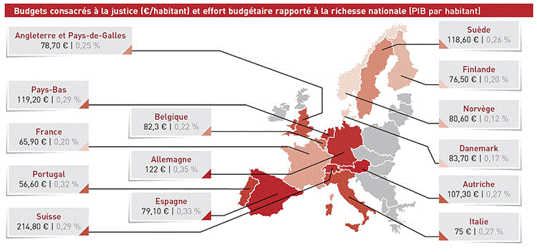
Le renforcement des droits de la défense
Les objectifs de la CEPEJ sont de faciliter la mise en oeuvre effective de l'article 6 de la Convention européenne des droits de l'homme et de contribuer à désengorger la CEDH en prévenant les violations du délai raisonnable, tout en développant l'État de droit selon les principes portés par le Conseil de l'Europe, notamment dans les pays ayant accédé à la démocratie après la chute du Mur en 1989. Les progrès sont incontestables en matière pénale puisque désormais les 47 États membres disposent d'un système d'aide judiciaire permettant à tout accusé, conformément à l'article 6, § 3, c, de la Convention, « s'il n'a pas les moyens de rémunérer un défenseur, [de] pouvoir être assisté gratuitement par un avocat d'office... ». Les Pays-Bas, le Royaume-Uni, l'Irlande et la Finlande consacrent les sommes les plus importantes à l'aide judiciaire au regard du montant moyen alloué à chaque affaire et du nombre d'affaires concernées.
Dans le même sens du développement de l'État de droit, on peut souligner l'augmentation continue dans tous les pays, notamment en Europe de l'Est, du nombre d'avocats, même si les taux les plus élevés d'avocats par habitant restent de loin ceux des pays d'Europe du Sud. Le Portugal, Malte, l'Espagne, l'Italie, la Grèce ont ainsi un taux de 300 à 390 avocats pour 100 000 habitants, tandis que la France (98), malgré une forte croissance, se situe en dessous des Pays-Bas (102), de la Belgique (163), de l'Allemagne (200) et de l'Angleterre-Pays de Galles (259). Rapporté au nombre de juges professionnels, le nombre d'avocats en France (9,2 par juge) est légèrement supérieur au ratio de l'Allemagne (8,3) et des Pays-Bas (7,5), mais ne peut être comparé avec l'Espagne (26,5) et l'Italie (35,6) où la profession d'avocat regroupe des activités beaucoup plus larges que celle consacrée aux juridictions.
Une autre tendance positive à relever est celle du financement public des interprètes pour une personne interpellée ou poursuivie, au sens des articles 5, § 2, et 6, § 3, e), de la Convention EDH, qui est désormais acquis dans toutes les législations nationales. La Directive 2010/64/UE relative au droit à l'interprétation et à la traduction dans le cadre des procédures pénales a renforcé ces obligations pour les pays de l'Union européenne. Le droit à l'indépendance et à la qualité des interprètes doit constituer une priorité au titre des droits de la défense et, au sein des pays du Conseil de l'Europe, se développe l'établissement de normes de qualité relatives à leurs conditions d'agrément et à leurs prestations en justice.
La place croissante des victimes dans les systèmes judiciaires
42 pays sur 46 intègrent désormais des dispositifs publics d'information et d'accueil gratuits en faveur des victimes, en particulier les mineurs et les victimes de violences domestiques ou sexuelles, avec information téléphonique gratuite, aide psychologique, ainsi que le développement des accès et échanges par internet. Le rapport contient des développements spécifiques avec les liens hypertextes vers tous les systèmes nationaux d'aide aux victimes.
37 États membres sur 46 disent avoir mis en place des mesures spécifiques pour les femmes victimes de violences domestiques, et l'interdiction du domicile commun pour l'auteur des violences est une mesure qui s'étend. Des droits procéduraux particuliers, comme ceux protégeant les mineurs ou le droit au huis clos en matière d'infraction sexuelle, sont généralisés. La possibilité de recours des victimes contre le classement sans suite par le ministère public continue de s'étendre et 36 pays l'ont désormais intégrée dans leur législation.
Si les procédures d'indemnisation pour arrestation ou condamnation injustifiée, au regard des principes fixés par la CEDH, sont désormais intégrées dans la quasi-totalité des pays, des fonds publics d'indemnisation pour certaines catégories de victimes se développent mais selon des périmètres et modalités très différents. À ce titre, la France, avec notamment les commissions d'indemnisation des victimes d'infractions et le Fonds de garantie des victimes d'actes de terrorisme et d'autres infractions (FGTI), outre son dispositif d'indemnisation en matière de détentions provisoires injustifiées, a mis en place, si l'on ajoute des droits procéduraux étendus en faveur des victimes, une politique qui la situe à un niveau exemplaire en Europe.
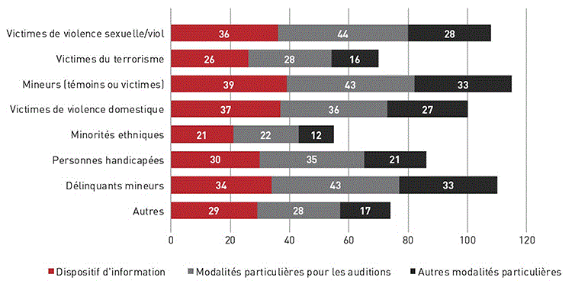
L'extension des fonctions du ministère public
Tous les États membres du Conseil de l'Europe connaissent, sous des dénominations différentes, une autorité publique chargée notamment de qualifier et d'engager les poursuites pénales. Mais si la fonction de juge est relativement homogène, celle de procureur l'est beaucoup moins. Dans les pays de Common Law (Angleterre et Pays de Galles, Malte), mais pas seulement, des fonctionnaires de police spécialement habilités disposent, durant la phase préparatoire au procès, voire dans l'exercice des poursuites, de très larges prérogatives.
Les comparaisons sont donc à pondérer selon les périmètres respectifs de compétence de la police et du ministère public, ou encore selon le modèle procédural, entre tradition de procédure inquisitoire ou accusatoire dont on sait cependant les rapprochements contemporains sous l'influence des principes directeurs édictés par la jurisprudence de la CEDH. Des différences existent aussi entre les pays qui intègrent un principe de légalité - formelle, le plus souvent - ou d'opportunité des poursuites. Une tendance nette se dégage toutefois en Europe, qui conduit à distinguer de plus en plus clairement les organes de poursuite des organes de jugement. Ainsi, la structure administrative et budgétaire commune entre siège et parquet, héritage napoléonien, n'existe plus que dans neuf pays sur 46 (Allemagne, Andorre, Autriche, France, Grèce, Italie, Luxembourg, Monaco et Turquie), la Belgique ayant fait évoluer son système en 2014. Selon les héritages historiques et les traditions culturelles, les statuts des ministères publics varient aussi beaucoup selon les États, entre dépendance et indépendance vis-à-vis du pouvoir exécutif(8). Si les procureurs sont déclarés formellement indépendants par une disposition spécifique dans 30 pays, la réalité est souvent beaucoup plus complexe en ce qui concerne les garanties statutaires et la distinction entre directives de politique publique et interventions dans les affaires individuelles. Dans 28 pays, il existe des dispositions précises qui interdisent d'adresser des instructions aux procureurs de poursuivre ou ne pas poursuivre, ce qui montre combien la question des relations entre le pouvoir exécutif et les ministères publics est devenue sensible dans toute l'Europe.
Le Conseil de l'Europe, qui intègre pleinement la logique de bonne administration de la justice et d'efficacité dans la conduite des politiques publiques de la justice, rappelle constamment que des moyens adéquats et des garanties statutaires élevées sont indispensables aux membres du ministère public comme aux juges(9).
L'inventaire comparé des 14 attributions possibles du ministère public en matière pénale, depuis la direction d'enquête jusqu'à la phase de l'exécution des peines, outre les responsabilités en matière civile, sociale ou commerciale, montre que les procureurs français sont parmi ceux qui ont les compétences les plus étendues en Europe (cf. graphique ci-dessous).
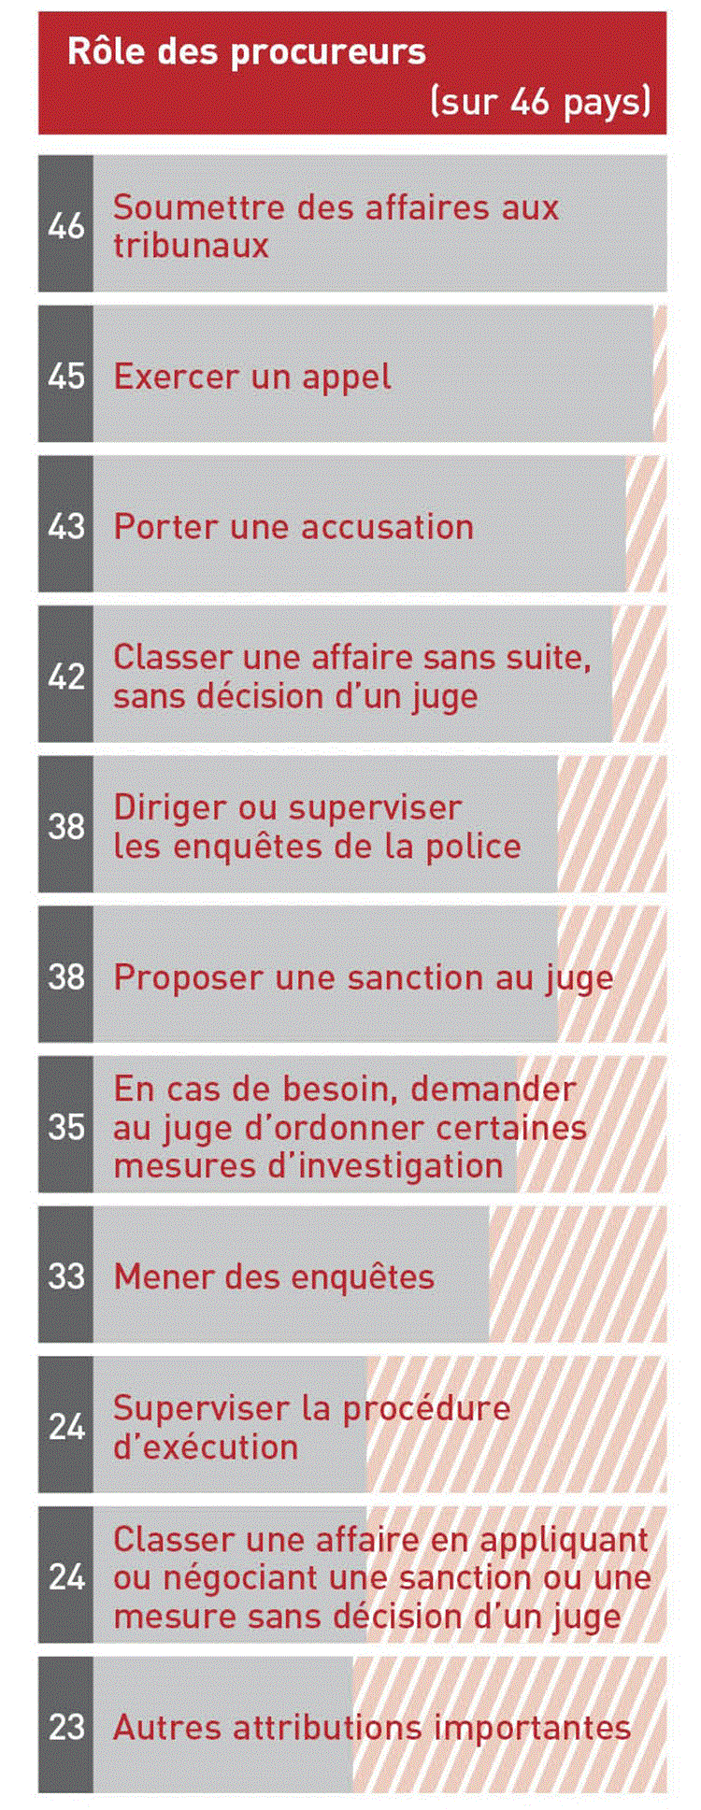
Les procureurs sont par ailleurs parmi ceux qui traitent le plus d'affaires avec auteur identifié par habitant, même si des nuances sont à apporter du fait des différences de qualifications juridiques appliquées aux infractions(10), ainsi que des différences de mode de traitement procédural des « petites » affaires, en particulier celles relevant de la circulation routière, de plus en plus gérées en Europe de façon administrative.
Les membres statutaires du ministère public sont en France parmi les moins nombreux en Europe, soit 2,9 pour 100 000 habitants(11), un chiffre proche de celui de l'Italie (3,5) ou de l'Autriche (4,1)(12), voire de l'Angleterre-Pays de Galles (3,6)(13). Un second groupe de pays comparables, aux effectifs supérieurs à 5 procureurs pour 100 000 habitants, se compose de l'Espagne (5,3), des Pays-Bas (5,4), de la Grèce (5,5), de la Turquie (6) de l'Allemagne (6,7), de la Finlande (6,8) et de la Belgique (7,6)(14). La moyenne européenne n'a pas grand sens au vu des écarts, tous les autres pays se situant à des taux très supérieurs, notamment en Europe de l'Est, avec l'héritage des puissantes Prokuratura, certains intègrant de surcroît les effectifs de services spécialisés de police ayant des fonctions judiciaires.
Afin de mesurer les charges de travail respectives des ministères public nationaux, l'on peut intégrer trois données comparées : le nombre de professionnels affectés à cette fonction par habitant, le nombre d'attributions exercées et le nombre d'affaires traitées (Cf. tableau suivant). Il en résulte clairement que le ministère public français est sans doute parmi les plus chargés en Europe, sinon le plus chargé, devant l'Italie et l'Autriche. Car il faut aussi tenir compte du rôle central du ministère public dans l'instruction des affaires les plus graves depuis la suppression du juge d'instruction(15) et le développement considérable du rôle du ministère public dans les procédures alternatives aux poursuites et les procédures négociées de type « guilty plea » qui constitue aussi en France depuis vingt ans une évolution majeure du système pénal(16).
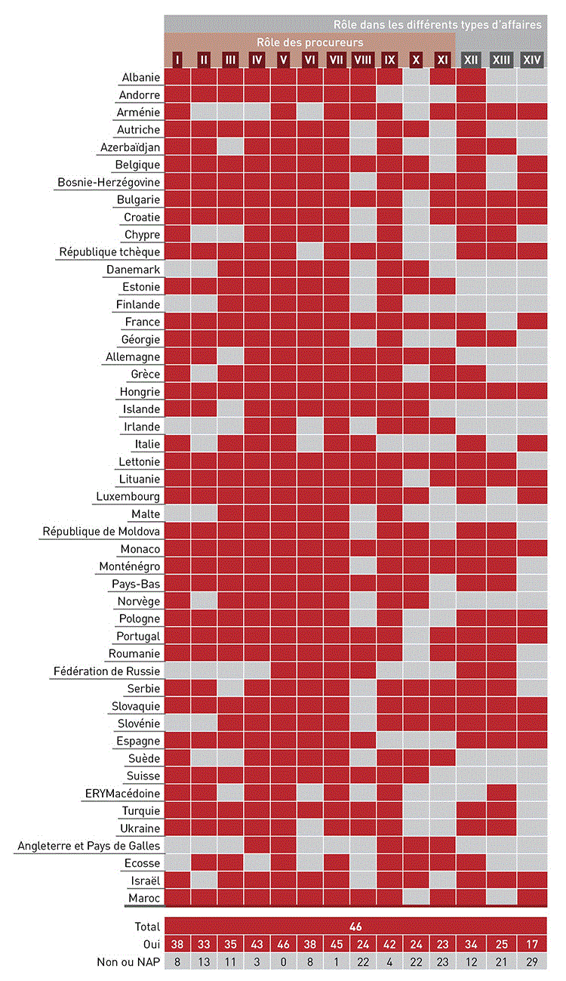
Fonctions du parquet : féminisation croissante mais toujours le « plafond de verre »
Ces comparaisons effectuées par la CEPEJ depuis plusieurs années mettant en évidence la surcharge du ministère public français au regard de ses homologues européens sont reprises dans tous les constats effectués dans les rapports publics internes(17). La question de la féminisation des recrutements dans la magistrature en général est désormais aussi mesurée au regard de son impact sur les fonctions du ministère public.
Depuis 2016, les femmes sont globalement majoritaires en Europe dans l'exercice des fonctions de poursuite, soit 53 %. Mais cette moyenne cache des disparités importantes tant entre pays qu'entre niveaux hiérarchiques. Ainsi, du fait des recrutements des dernières années, c'est mécaniquement au niveau de la première instance que les femmes sont plus nombreuses (57 %), le ratio s'inversant dès le niveau des cours d'appel (56 % d'hommes) pour atteindre 61 % d'hommes au niveau des cours de cassation.
La féminisation des fonctions du ministère public (plus de 60 %) est forte dans des pays aussi différents que Chypre, l'Estonie, le Danemark, la Slovénie, l'Écosse, l'Espagne, le Monténégro, la Lettonie, le Portugal, l'Albanie, Malte, les Pays-Bas, Andorre, la Hongrie, la Suède. Les effectifs du ministère public en France sont très féminisés en première instance (57 %) et diminuent proportionnellement selon le niveau de juridiction (45 % dans les cours d'appel et 32 % à la Cour de cassation).
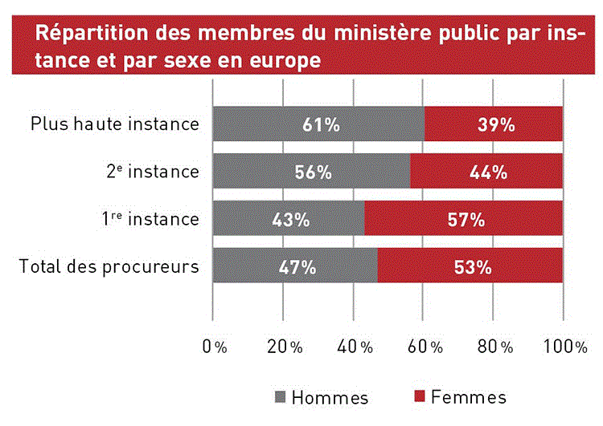
La CEPEJ mesure aussi depuis 2012 le « plafond de verre » qui discrimine les femmes et les empêche d'accéder aux postes de responsabilité les plus élevés. Cette comparaison sur plusieurs années permet de constater que la féminisation continue des recrutements a toutefois un effet lent mais progressif sur l'accès de femmes aux postes les plus élevés de la hiérarchie (ici les fonctions de procureur ou procureur général), progression qui s'avère toutefois moindre au parquet qu'au siège. La réalité du « plafond de verre » mise en évidence dans le tableau suivant révèle là encore une grande disparité entre pays.
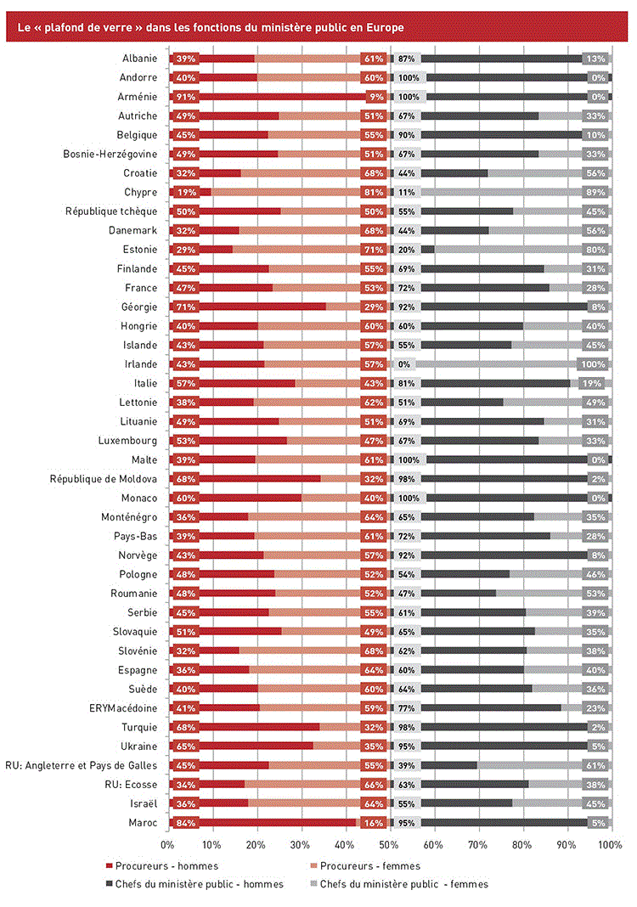
Si l'on se concentre sur quelques pays et en distinguant les trois niveaux d'instance, on relève là encore une lente évolution dans l'exercice des fonctions de chefs de parquet, parallèle à celle de la féminisation progressive des fonctions du ministère public.
Le développement des alternatives aux poursuites et des procédures simplifiées de jugement
Face à la masse des affaires pénales à traiter, les systèmes judiciaires ont tous recours à des modes différenciés de traitement selon leur difficulté et des catégories juridiques distinguées entre les affaires mineures (contentieux de masse, dont circulation routière, parfois traités de manière administrative) et les affaires « graves », catégorie qui regroupe pour la France les délits et les crimes(18). Partout en Europe, les modes alternatifs de résolution des litiges, la médiation, les traitements simplifiés et négociés sont utilisés comme un moyen efficace pour éviter l'audience pénale traditionnelle dans les affaires simples ou dans lesquelles les faits sont reconnus, ainsi que le recommande depuis longtemps le Conseil de l'Europe(19).
Parmi les mesures alternatives aux poursuites, la médiation judiciaire en matière pénale se développe rapidement et est désormais pratiquée dans 36 pays, conformément à la Recommandation R99 (19) du 15 septembre 1999 qui préconise la médiation impliquant la participation active des victimes et des auteurs d'infractions.
Mieux réguler la gestion des affaires pénales en recourant aux procédures différenciées permet une réponse pénale individualisée qui ne passe plus par l'audience traditionnelle. Dans 23 pays sur 46, le procureur peut négocier ou imposer une sanction sans l'intervention du juge et ce, dans des proportions importantes en Autriche, en France, en Norvège et aux Pays-Bas où la transaction pénale a été renforcée par une procédure d'injonction punitive.
D'autres pays aux procédures très formalisées sous l'égide d'un juge n'ont pas encore développé de tels systèmes alternatifs (Espagne, Italie, Portugal). Certains ont fait le pari d'une approche pragmatique et mis en oeuvre des procédures de jugement très simplifiées (ainsi en France le développement massif de l'ordonnance pénale délictuelle(20) et bientôt la très contestée amende forfaitaire pour le délit d'usage de stupéfiants). Ce choix s'est doublé, en France, d'une gestion quasi exclusive du procureur dans un cadre juridique incertain (d'une part, sous contrôle allégé du juge pour la mesure hybride qu'est la composition pénale et, d'autre part, avec des modes alternatifs qui n'éteignent pas l'action publique, fondés sur un classement sans suite constituant une simple mesure administrative(21)).
Les données de la CEPEJ permettent de commencer à mesurer l'importance comparée de la place des alternatives aux poursuites avec auteur identifié, sans saisine du juge. Le calcul du ratio entre le nombre d'affaires portées par le procureur devant les tribunaux au regard de celui du nombre d'affaires terminées par une mesure ou une sanction imposée ou négociée, permet d'avoir une première idée de cette évolution. Ainsi, pour la France, en 2016 comme en 2014, on peut comptabiliser à peu près autant d'affaires terminées par une mesure ou une sanction alternative (49 % du total) que d'affaires pénales jugées par les tribunaux (51 %).
Doit être relevé le cas particulier de la Suisse, où le procureur dispose d'un statut d'indépendance proche de celui d'un juge, et où il peut prononcer une peine jusqu'à 6 mois d'emprisonnement lorsque le prévenu a reconnu sa culpabilité, et celui de la Roumanie avec l'introduction récente d'une procédure de plaider-coupable devant le procureur. En France, en Norvège et en Bosnie-Herzégovine, le taux d'alternatives aux poursuites (Alternative Dispute Resolution ADR) est d'environ la moitié des affaires. Entre un quart et un tiers des affaires avec auteur identifié sont terminées par le procureur sans intervention d'un juge aux Pays-Bas (29 %), en Belgique (27 % en 2014), au Danemark (26 %), en Suède (25 %) ou en Autriche (23 %). L'Allemagne, avec un taux de 15 %, utilise encore peu ce type de mesures alternatives.
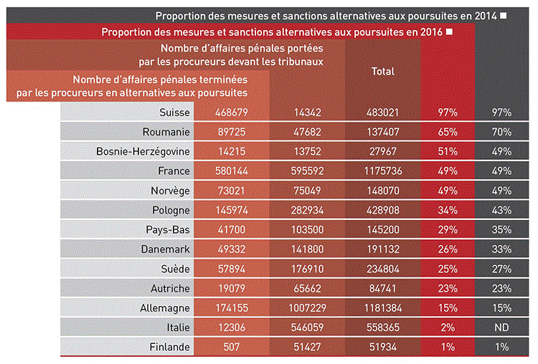
La spécialisation de la justice pénale et les transformations induites par la technologie numérique
D'autres tendances lourdes ressortant du rapport de la CEPEJ peuvent être rapidement soulignées, liées à la rationalisation des moyens budgétaires et à la modernisation des outils et des méthodes de travail, avec l'apport des nouvelles technologies dans le traitement des affaires pénales. Dans cet ensemble, on doit relever tout d'abord les réformes de la carte judicaire dans pratiquement tous les pays d'Europe de l'Ouest, qui ont conduit depuis une dizaine d'années à fermer de petits tribunaux et à regrouper les contentieux spécialisés au sein des juridictions les plus importantes (terrorisme, criminalité organisée transfrontière, délinquance économique et financière). Partout, l'informatisation, les échanges dématérialisés des procédures, les traitements automatisés de gestion des affaires ont pour corollaire le développement des procédures de transaction et d'ordonnance pénale - ou équivalents - pour les contentieux de masse, en particulier dans le domaine de la circulation routière.
L'enregistrement de certains actes de procédure et des audiences se développe rapidement, et est systématique par exemple en Espagne. Le recours à la visioconférence en matière pénale est en pleine expansion, avec le soutien du programme E-justice de l'Union européenne. La coopération judiciaire internationale, l'audition à distance de témoins et d'experts, les auditions depuis les établissements pénitentiaires pour limiter les transfèrements des personnes détenues s'inscrivent à la fois dans le cadre d'une plus grande efficacité vis-à-vis de la criminalité organisée, d'une organisation plus rationnelle des audiences et d'une politique de réduction des coûts. Si les règles encadrant l'utilisation de la visioconférence apparaissent désormais stabilisées, il n'en est pas encore de même au regard de tous les modes d'utilisation des nouvelles technologies, dont on commence à mesurer l'impact sur les transformations du rituel pénal, le rôle des acteurs et l'exercice des droits de la défense(22). Ces questions, très tôt posées, n'ont pas encore reçu toutes leurs réponses alors que la comparaison critique entre systèmes européens doit aider chacun à penser aux évolutions considérables encore à venir, tenant par exemple à l'interconnexion des fichiers et au recours à l'intelligence artificielle. Sur ces problématiques, le Conseil de l'Europe entend conserver un rôle pionnier dans la diffusion des pratiques innovantes, conciliant efficacité de la justice et protection des libertés(23).
Jean-Paul Jean préside depuis 2003 au sein du Conseil de l'Europe le groupe des experts de la CEPEJ auteur du rapport biannuel. Il est aussi secrétaire général de l'AHJUCAF, association qui regroupe 45 cours suprêmes judiciaires francophones, www.ahjucaf.org.
Mots clés :
JUSTICE PENALE * Statistiques * CEPEJ * Rapport 2018 * Procureur * Budget de la Justice
(1) Conseil de l'Europe, Systèmes judiciaires européens, Efficacité et qualité de la justice, édition 2018 (données 2016), Les études de la CEPEJ n° 26. Le rapport, les réponses de chaque État, une base de données interactive permettant des comparaisons, sont librement accessibles et téléchargeables sur le site Internet de la CEPEJ : www.coe.int/CEPEJ.
(2) Seuls le Lichtenstein et San Marin n'ont pas transmis leurs données. Par ailleurs, Israël et le Maroc, pays observateurs, participent à l'exercice.
(3) La France a publié en 2014 une analyse du rapport de la CEPEJ au regard de pays comparables : Les chiffres de la justice française à l'aune des critères européens d'efficacité, min. de la Justice, Infostat Justice n° 131, oct. 2014.
(4) Rapp. de la Commission des lois du Sénat, nov. 2017 ; J.-P. Jean, Perception et réalités du fonctionnement de la justice française, in La justice, quelles politiques ?, Cah. fr. n° 377, 2013, p. 8-16.
(5) 71 061 personnes incarcérées pour 60 000 places opérationnelles au 1er déc. 2018, soit une moyenne de 118,2 % de densité carcérale, la surpopulation touchant essentiellement les maisons d'arrêt, où elle est supérieure à 140 % (Source : Direction de l'administration pénitentiaire, 26 déc. 2018). 11 573 personnes sont par ailleurs placées sous écrou à l'extérieur, la plupart sous surveillance électronique.
(6) Chiffres comparés au 1er sept. 2015 (Source : Conseil de l'Europe, base SPACE rapport 2016, www.coe.int/fr/web/prison/space). Le taux d'incarcération français est passé en trois années à environ 106 pour 100 000 fin 2018.
(7) Cette donnée est à pondérer légèrement du fait que la justice allemande est entièrement professionnalisée, contrairement aux juridictions du travail et commerciales en première instance en France.
(8) Faut-il réformer le statut du ministère public ?, Dossier, AJ pénal 2011. 106 s.
(9) Recommandation (2000)19 sur le rôle du ministère public dans le système de justice pénale ; Avis du comité consultatif de procureurs européens sur l'indépendance, la responsabilité et l'éthique des procureurs, adopté le 23 nov. 2018.
(10) Les catégories utilisées par la CEPEJ sont celles du Sourcebook européen sur la criminalité et la justice pénale : European Sourcebook of Crime and Criminal Justice Statistics, 5e éd., sept. 2014, www.heuni.fi/material/attachments/heuni/reports/qrMWoCVTF/HEUNI_report_80_European_Sourcebook.pdf
(11) Dans ces trois pays, d'autres professionnels, notamment des personnels de police, peuvent exercer des attributions du procureur pour des infractions mineures. Ainsi, en France, des délégués du procureur pour les alternatives aux poursuites, ou des commissaires pour le tribunal de police.
(12) L'Autriche, comme la Suisse (10,4), a augmenté le nombre de ses procureurs suite à la suppression du juge d'instruction et à l'extension des pouvoirs du ministère public dans la conduite des enquêtes.
(13) Dans les pays de Common Law, certaines fonctions sont confiées à des avocats qualifiés.
(14) Dans certains pays nordiques, comme le Danemark (10,1), la Suède (10,6) et la Norvège (12,2), des membres de la police judiciaire sont intégrés et comptabilisés dans les services du ministère public.
(15) En Suisse, la suppression du juge d'instruction a entraîné une redistribution des effectifs en faveur du ministère public, tout comme, dans une proportion moindre, en Autriche.
(16) J.-P. Jean, Le système pénal, coll. Repères, La Découverte, 2008.
(17) Le livre noir du ministère public, Propositions pour la Justice, Conférence nationale des procureurs de la République, juin 2017, https://lesjours.fr/ressources/document/livre-noir/livre-noir.pdf ; Inspection générale de la justice, Rapport sur l'attractivité des fonctions de magistrat du ministère public, min. de la Justice, déc. 2018.
(18) Les terminologies et catégories pénales de la CEPEJ sont harmonisées avec celles du Recueil européen de référence sur les crimes et la justice pénale (European Sourcebook of Crimes and Criminal Justice Statistics), établi par l'Institut de criminologie de l'Université de Lausanne et un groupe d'experts sous l'égide du Conseil de l'Europe, qui, depuis 1996, collecte les données de 36 pays, https://wp.unil.ch/europeansourcebook/.
(19) Recomm. R 87(18) du 17 sept. 1987, concernant la simplification de la justice pénale, qui préconisait aussi la procédure du guilty plea en audience publique.
(20) J.-P. Jean, La politique criminelle vis-à-vis des usagers de stupéfiants depuis la loi du 5 mars 2007, AJ pénal 2010. 182.
(21) M. Giacopelli, Les procédures alternatives aux poursuites, essai de théorie générale, RSC 2012. 505 ; L. Belfanti, De la révocabilité du rappel à la loi en particulier et des alternatives aux poursuites en général, AJ pénal 2011. 584<HYPE/>.
(22) J. Danet, Rituel d'audience et visioconférence, in La justice entre rituel et management, PUR, 2010 ; S. Sontag-Koenig, Technologies de l'information et de la communication et défense pénale, thèse Poitiers, J.-P. Jean (dir.), 2013, Prix Vendôme 2014.
(23) www.coe.int/fr/web/cepej/cepej-work/innovation-centre.

Copyright 2021 - Dalloz – Tous droits réservés

